Uruchomienie treści strony kod oraz przykładowe uruchomienie:
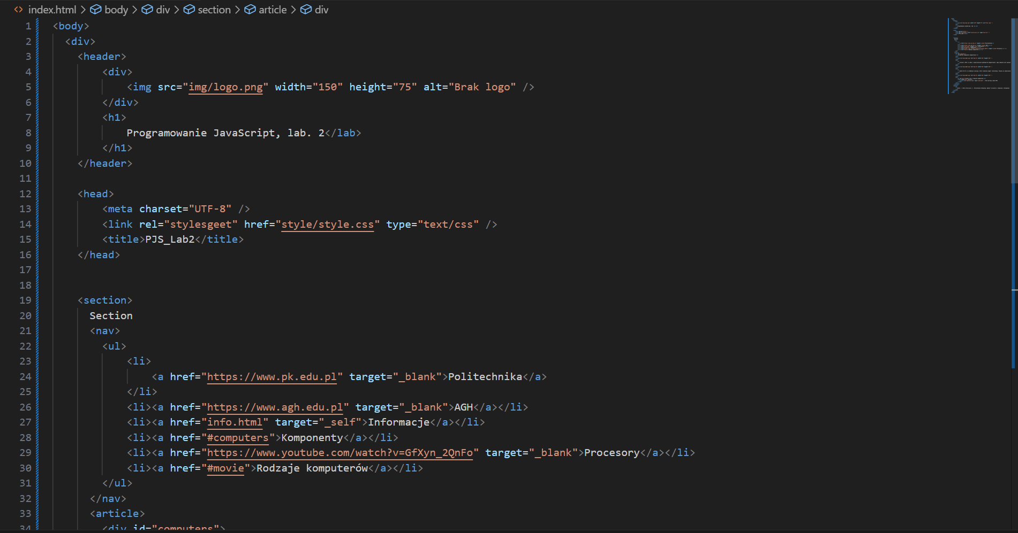
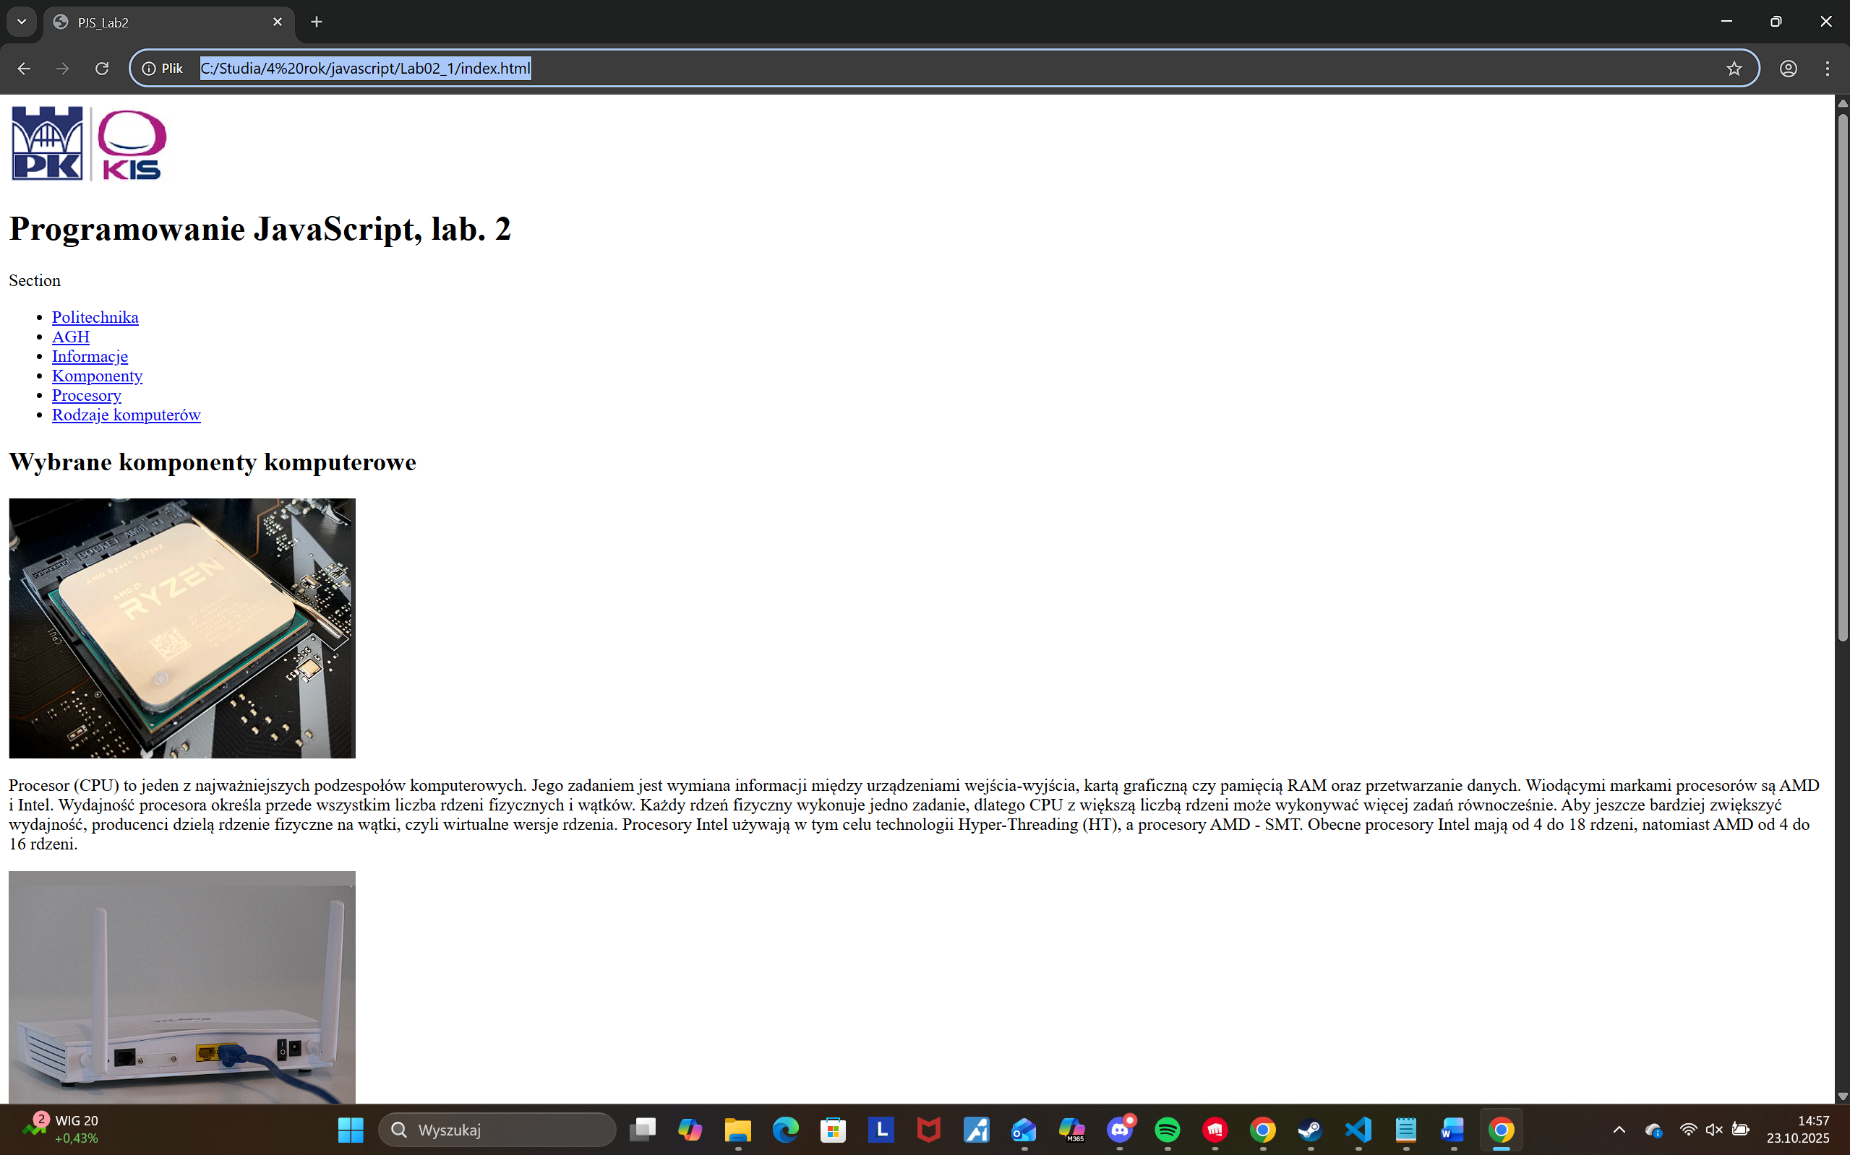

Walidacja oraz wynik walidacji:
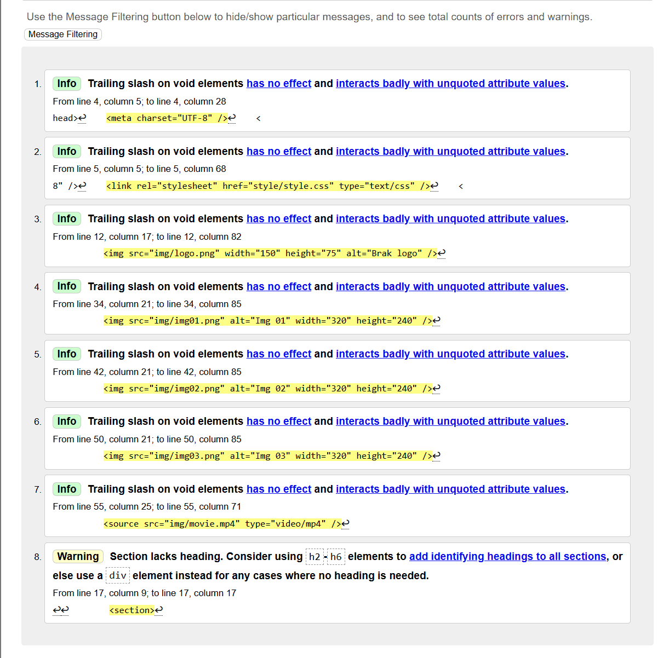
Dodanie klas do index.html
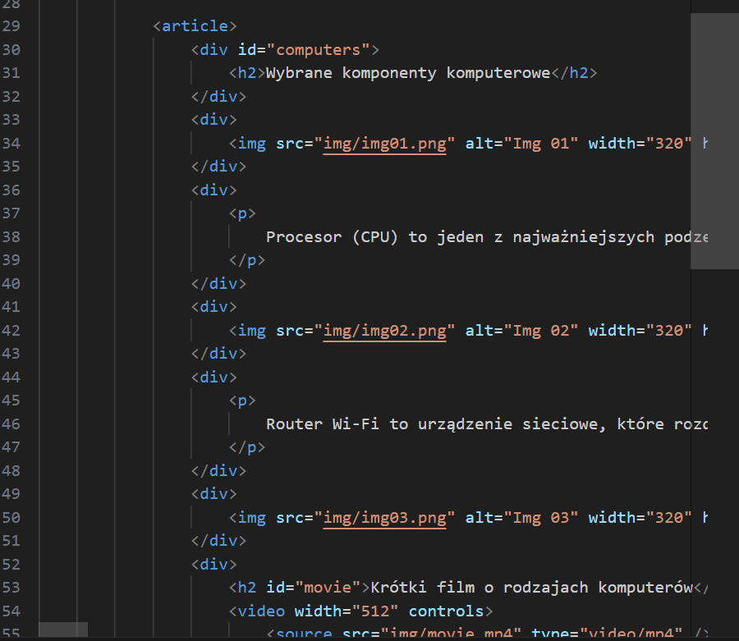

Zdefiniowanie div.article_text::after
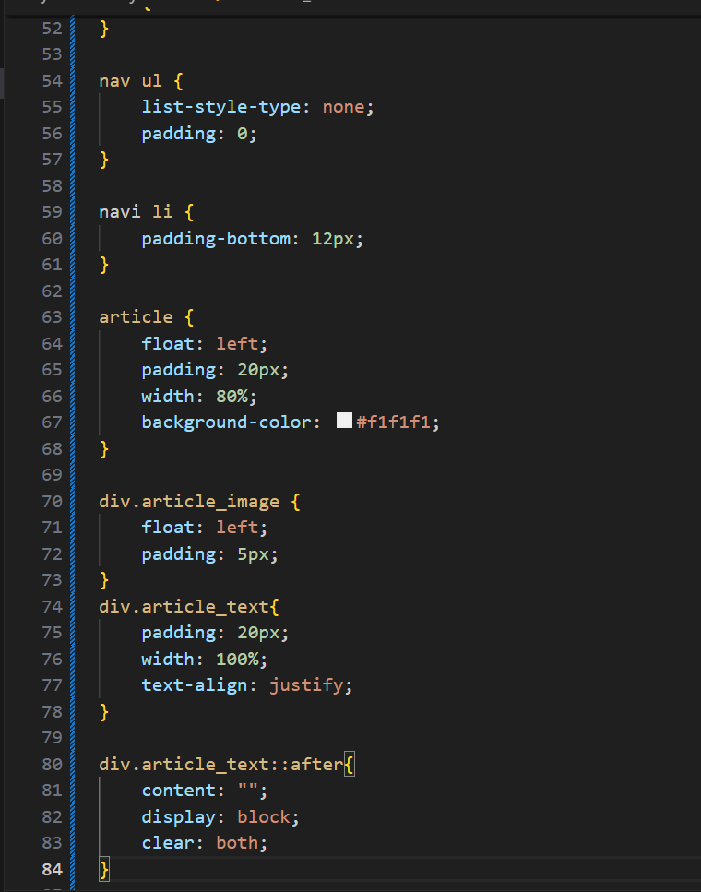

Wygląd strony po wykonaniu zadań z sekcji 4.2
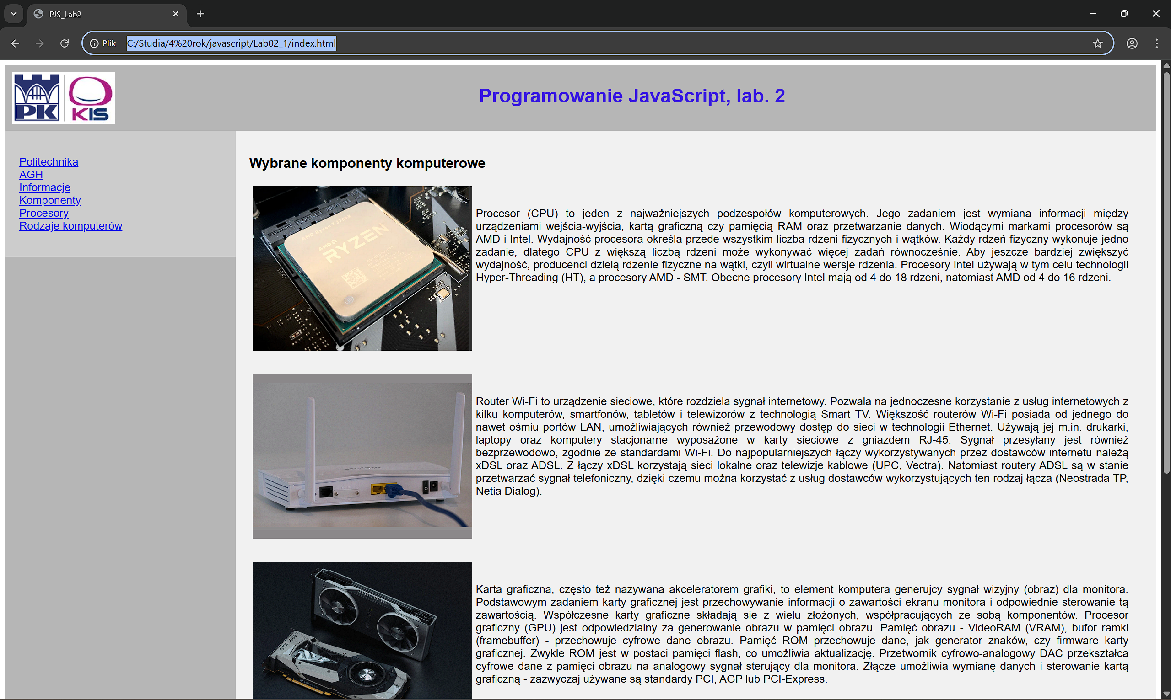
Sekcja 4.3:

